ПРОХОЖДЕНИЕ ТЯЖЕЛЫХ ПРОДУКТОВ ЯДЕРНОЙ РЕАКЦИИ В КРЕМНИИ

Н.В. Новиков*, Н.Г. Чеченин, А.А. Широкова
НИИЯФ МГУ, Москва, Россия
*e-mail: nvnovikov65@mail.ru

Тяжелые продукты ядерной реакции W(p,X) обладают высокой линейной передачей энергии LET > 5 МэВ см²/мг, что может привести к накоплению избыточного заряда в чувствительных областях интегральной схемы и сбою в работе электроники. При энергии протонов E₀ > 1 ГэВ наряду с реакцией, когда образуется только один тяжелый ион (Z,A), где A ≥ 60, возможна реакция деления ядра на два тяжелых фрагмента – (Z₁,A₁) и (Z₂,A₂), где A₂ > A₁ ≥ 6.
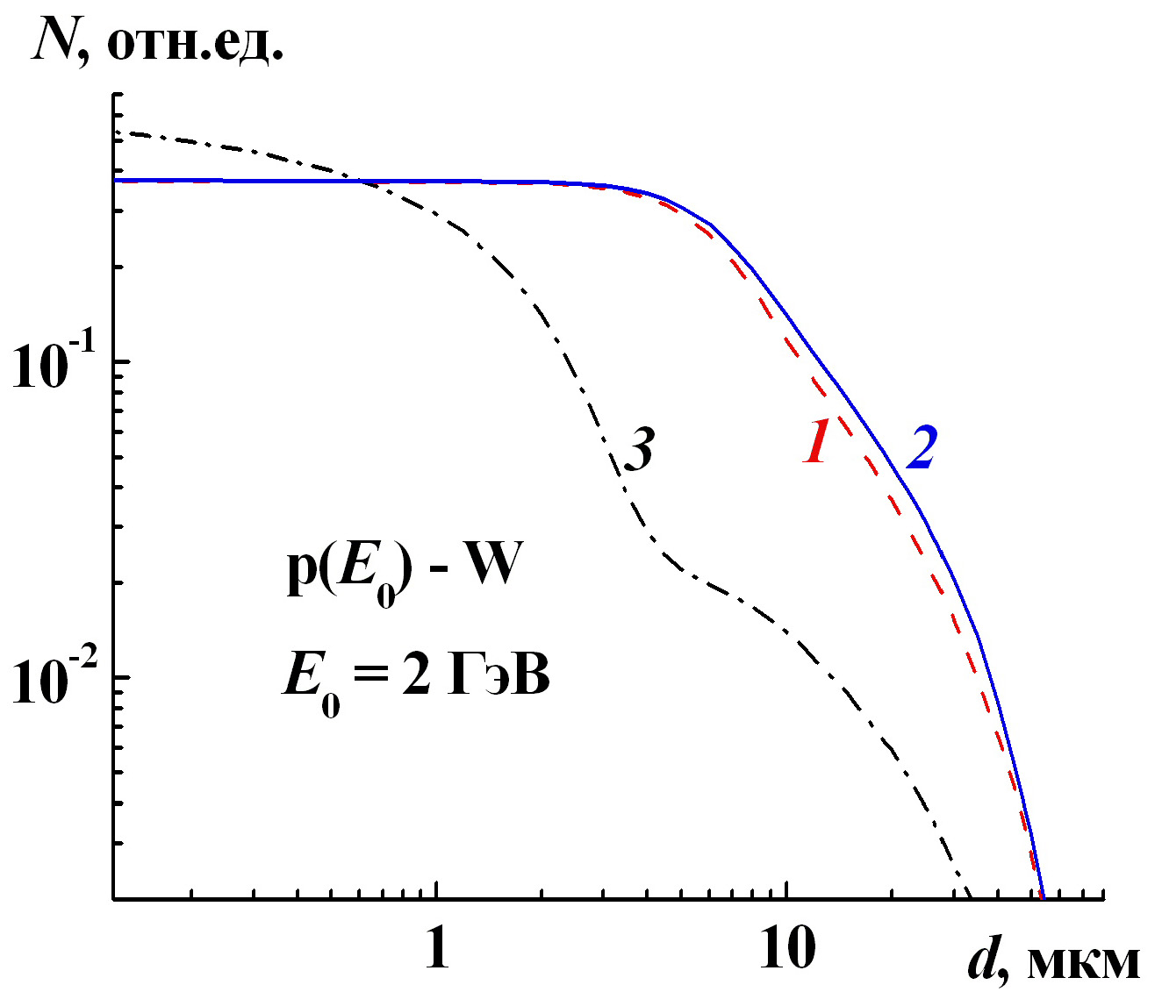
Рис.1 Количество тяжелых фрагментов ядерной реакции W(p,X) в столкновении протонов с энергией E₀=2 ГэВ после прохождения ими слоя кремния толщиной d: 1 – (Z₁,A₁), 2 – (Z₂,A₂), 3 – (Z,A).

При усреднении распределений ионов по Z и A получено, что ионы (Z₁,A₁) и (Z₂,A₂) обладают более высокой проникающей способностью по сравнению с ионами (Z,A) (рис.1). Эта особенность увеличивает размер области с избытком электрон – дырочных пар и вероятность одновременного сбоя нескольких бит электроники под действием одного протона.

